Консультация для родителей
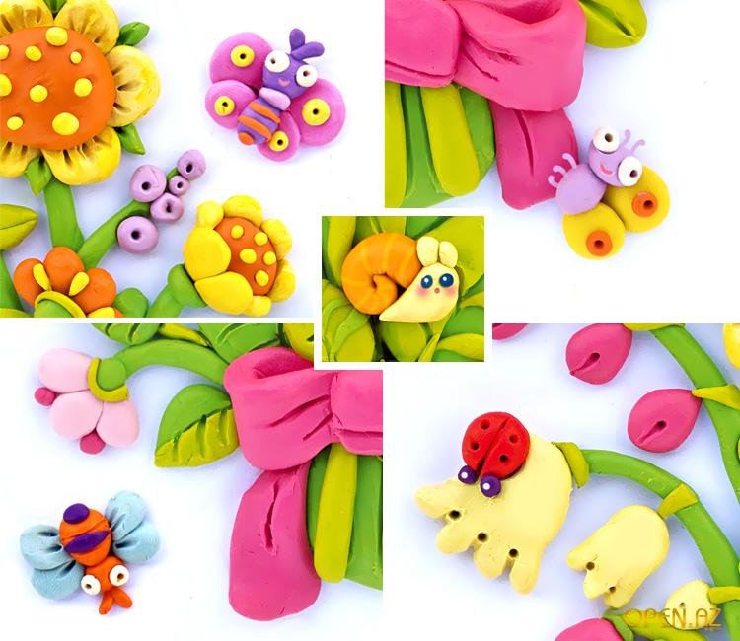
Материалы для лепки: что выбрать?
Есть разные виды материалов, из которых можно вылепить то, что душа пожелает. Но таких материалов много и родители часто даже и не знают, что будет наиболее удачным вариантом для их совместного с детьми творчества.
А вы, кстати, знаете, какая польза от лепки? Лепка влияет на развитие мелкой моторики, успокаивает нервную систему ребенка, развивает творческие способности и воображение, способствует подготовке руки к письму и рисованию!
Итак, какие материалы для лепки существуют? Познакомимся с некоторыми из них.
Материалы для лепки:
1. пластилин
2. моделин (тесто)
3. полимерная глина (пластика)
4. песок
Виды пластилина:
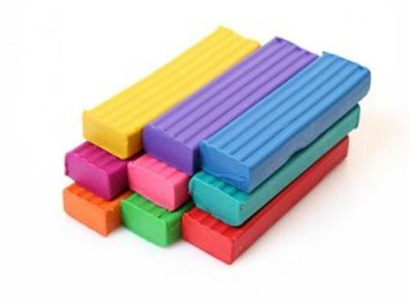
Пластилин обычный (наш отечественный, Гамма, например), который хоть и липнет ко всему, но зато и при склеивании хорошо крепится. У обычного пластилина есть недостаток, и он имеет большое значение для ребенка. Так как родителям хочется наиболее разнообразить их совместную игру в пластилин, они покупают разнообразные формочки, штампики и фигурки. И вот вы садитесь в предвкушении красиво создать фигурку из пластилина с помощью формочки, набиваете ее пластилином и……. обратно….. никак. Придется доставать пластилин из формочки с помощью подручных инструментов. Ребенок расстроен, игра испорчена.
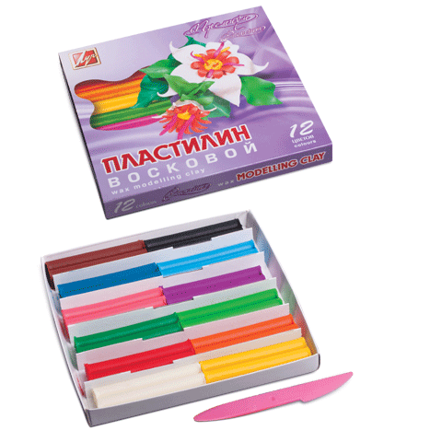
Пластилин восковой. Вот его-то и рекомендуют для лепки с малышами! Потому как он мягче и пластичнее обычного пластилина и создан специально для неокрепших рук малыша. Из него можно лепить все то же, что и из обычного пластилина. Что касается формочек: с этим пластилином можно попробовать вылепить фигурки с помощью штампиков и формочек, какие-то могут получиться, а вот какие-то из фигурок постигнет участь тех, которые, как и фигурки из обычного пластилина, отказываются отделяться от формочки.

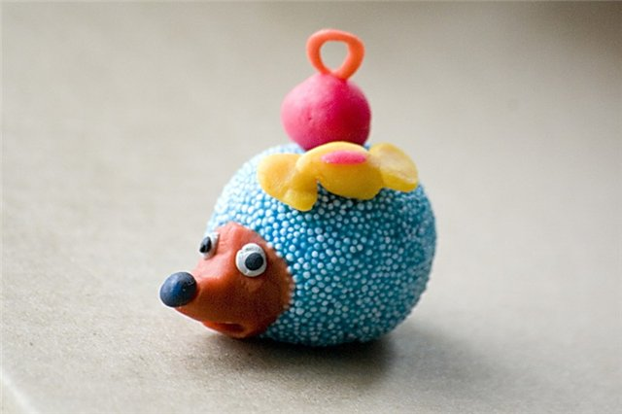
Шариковый пластилин, который появился в продаже не так давно. Он состоит из маленьких шариков, скрепляемых между собой тонкими клеевыми нитями. При смешивании цветов получаются очень интересные варианты разноцветной шариковой массы. Этот пластилин не липнет к рукам и поверхности. Готовые поделки высыхают на воздухе в течение 24 часов. При работе с этим пластилином малыш сможет использовать формочки без страха, что пластилин снова откажется от нее отделяться.

Скульптурный пластилин.
Бывает серого и белогоцветов. Этот материал предназначен для более серьезных работ. При его использовании можно уже более детально прорабатывать некоторые элементы. Пластилин отличает особая эластичность. Данное свойство позволяет использовать его для скульптурной миниатюры и медальерных работ. Не оставляет пятен и не прилипает к рукам и специальным материалам, используемым в работе.
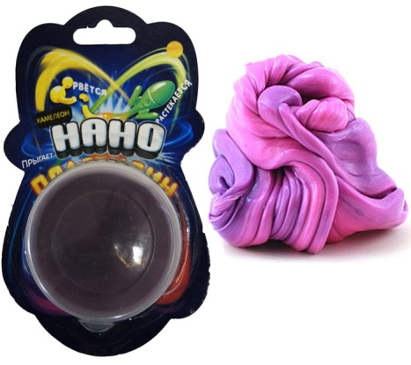
Нано пластилин.
Это новый пластичный материал, появившийся в продаже не так давно! Он же пластилин, но намного лучше, чем пластилин. Этот пластилин имеет много функций, таких как прыгучесть как у мячика, мягкость, светится в темноте, хранится в своей коробочке, не прихотливый. На первый взгляд пластилин может показаться твёрдым, но нет, он легко тянется.
Из пластилина можно слепить что угодно, он легко прилепляется между собой, особо усилий прикладывать не стоит, чтобы отдельные элементы поделки скрепить, они как магнит слипаются. Поделки из нано пластилина блестят, кажется, что пластилин маслянист и даже ощущение на руках масла при лепке есть, но руки остаются сухие.
Пластилин тянется, рвётся, растекается, светится в темноте.
Детей очень радует свойство расплывчатости пластилина, оставив пластилин в покое, например, при убирании пластилина в коробочку на хранение, скатав пластилин в шар, со временем он примет форму коробочки.

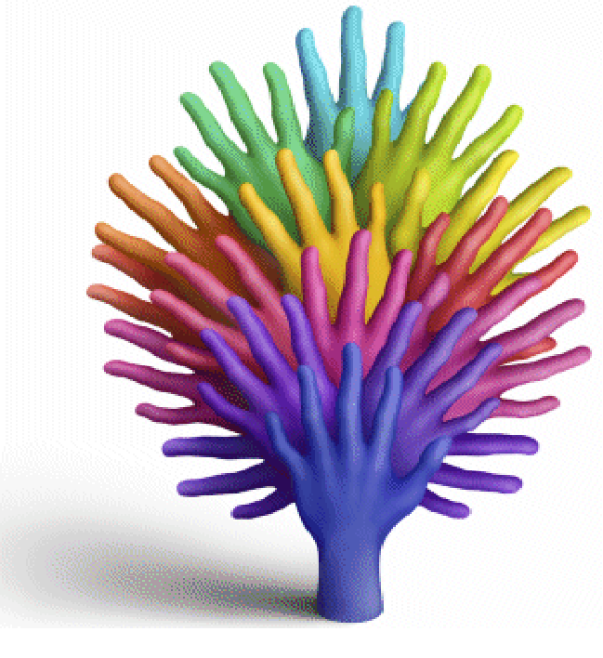
Моделин
Под этим новым и модным названием понимают тесто для лепки, которое сделано из натуральных ингредиентов, абсолютно безопасное для малыша. Очень быстро под воздействием тепла рук становится мягким, отличный вариант для использования его с формочками.
Имеет яркие красочные цвета. Его очень легко изготовить в домашних условиях при наличии муки, соли и воды. Можно окрасить в разные цвета с помощью пищевых красителей или гуаши.
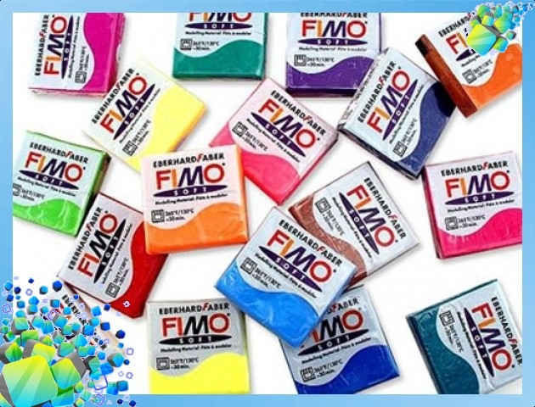
При правильном использовании не липнет к рукам и поверхности.
Существует несколько тонкостей в работе с тестом, которые должны учитывать родители:
- детали между собой скрепляются только при помощи воды, это касается и декоративных материалов, которыми вы можете украсить изделие;
- при креплении деталей между собой, нужно использовать минимум воды – иначе тесто «поплывет»;
- вы можете сушить изделие из теста на воздухе или обжечь в печи.
Самое большое достоинства лепки из теста – его мягкость и пластичность.
Полимерная глина (пластик, пластика) — это пластичная масса, по внешнему виду и на ощупь напоминает пластилин, обладает характерным травяным запахом.
Не прилипает к рукам и к рабочим материалам. Используется для создания небольших украшений, скульптурок, брелоков, пуговиц.
В зависимости от вида застывает на воздухе или при нагревании. Для нагревания глины подойдет обычная духовка, разогретая до 100-130 градусов. После застывания изделия можно раскрасить акриловыми красками, а также склеить друг с другом.
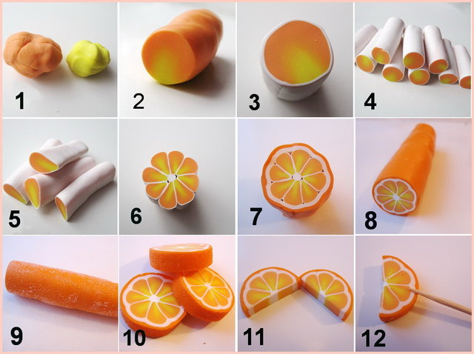
Прежде, чем приступить к работе, необходимо глину хорошо размять, сделать материал мягким и пластичным и выдавить пузырьки воздуха, которые при запекании, оказывается, могут создать бугорки на вашей поделке. При этом глина, которая застывает на воздухе, по виду напоминает гипс или дерево и обрабатывается соответственно. А глина, затвердевающая в духовке, более плотная, напоминает пластмассу.
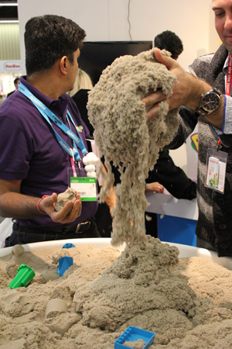
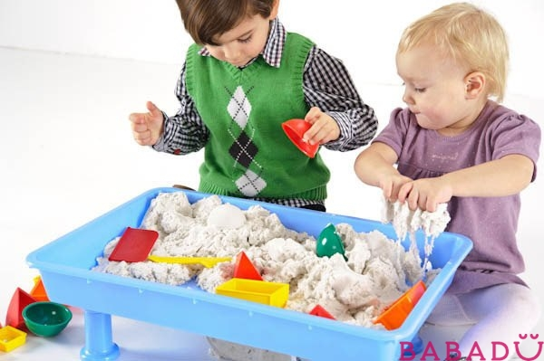
Кинетический песок - это инновационный материал для творчества и игр, учебного и познавательного процесса. С его помощью ребенок будет поглощен увлекательной игрой, в которой он будет воплощать свои фантазии и познавать окружающий мир гибких, эластичных бесформенных объектов. Также его можно использовать в терапевтических целях. Если ребенок неспешно развивается или страдает гиперактивностью, то кинетический песок поможет ему научиться концентрироваться, быть сдержанным и спокойным.
Благодаря связующему агенту, кинетический песок сохраняет свои первоначальные свойства на протяжении всего времени пользования. Он не оставляет следов после себя. Играть с ним можно совершенно на любой поверхности. Он не прихотлив в хранении. Его можно положить в специальный контейнер или надувную песочницу. Кинетический песок является идеальным материалом для лепки. С его помощью можно создать лепнину любой сложности. Поэтому даже трехгодичный ребенок сможет играть с ним. Специально для того, чтобы облегчить малышам игровой процесс и сделать его более захватывающим, существует масса разных формочек, которые помогут создавать идеальные фигурки из сыпучего материала, который обладает свойствами вязкости.
Живой песок.
Малыши обожают проводить время в песочнице, создавая из песка замки, города и автострады, лепить пирожки и кулебяки. Но такое развлечение доступно только в теплое время года, в ясные дни. Живой песок позволяет продолжить развивающие игры с песком даже в дождливые или холодные дни, так как играть с ним можно дома.
Этот материал приятен на ощупь, сыпучий, мягкий и «струящийся», как обычный влажный песок. С другой стороны, живой песок достаточно пластичен, и из него можно лепить разнообразные фигурки, почти как из пластилина. Живой песок хранится дома в открытой емкости. Во время игры его можно высыпать в тазик, глубокий поднос или специальный контейнер.
По сути, живой песок является воплощением мечты многих родителей о «песочнице дома». Этот «песок» не нужно увлажнять, чтобы он сохранял вязкую структуру, то есть, грязи в комнате не будет. Вместе с тем, консистенция песка позволяет работать с ним в пределах игровой зоны – он не будет рассыпаться по всей комнате. Песок держит придаваемую ему форму так, что фигурку можно передвигать или переставлять, вместе с тем оставаясь мягким и воздушным.
Данный материал легко смывается с рук с помощью чистой воды, не оставляет следов на одежде. С пола или мебели его можно убрать с помощью обычной щетки. Кроме того, как заявляют производители, в среде живого песка не могут размножаться бактерии и грибки.
При длительном хранении живого песка может появиться такая проблема, как возникновение специфического «затхлого» запаха. Чтобы избежать этой неприятности, следует держать материал только в открытых емкостях – живой песок должен «дышать».
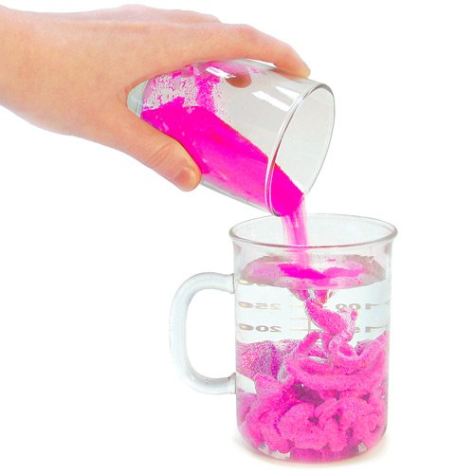
Гидрофобный песок. Это «волшебный песок», который не мокнет! В воде из него можно строить все, что угодно, но если его вынуть из воды, то оказывается, что он совершенно сухое! Это настоящее волшебство!!!
Игры с гидрофобным песком – необычное детское творчество! Играть можно и дома, и в детском саду!
Возьмите подходящую большую емкость, чтобы туда можно было опустить обе ручки ребенка, и наполните ее чистой водой. Высыпьте песок в воду и начинайте творить! С помощью этого песка можно соорудить подводный замок. В отличие от настоящего песочного замка на пляже, который «живет» на суше и расползается в воде, замок из гидрофобного песка наоборот, «живет под водой» и рассыпается на суше!
Гидрофобный песок существует самых разных цветов: оранжевый, желтый, голубой, фиолетовый…. Игрушка многоразовая: воду можно наливать, выливать и что самое удивительное – песок оказывается сухим, как только показывается из воды!
Итак, вы узнали, чем отличается тот или иной материал для лепки. Надеюсь, выше приведенная информация поможет вам в выборе материала. Творческих успехов!

